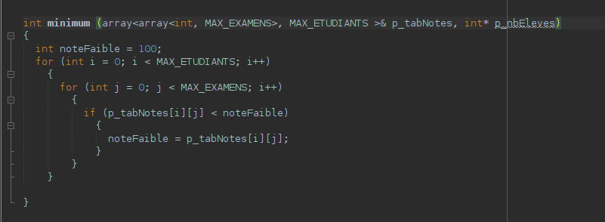Programmation avancée en C++ GIF-1003
A2021

Nom | Prénom | Matricule | Programme
Girard | Marc-Anthony | MAGIR458 | Génie Logiciel

Travail Pratique 1
Rapport d’investigation:

Cahier des charges
Le programme définit un tableau pouvant contenir maximum 4 étudiants ainsi que 2 examens par étudiant. Par la suite, le programme demande à l’utilisateur le nombre d’étudiants qu’il veut avoir dans le tableau. Tant que l’utilisateur ne rentre pas une valeur d’étudiant valide c’est-à-dire entre 1 et 4, le programme lui redemandera le nombre d’utilisateurs. Par la suite, le programme demande à l’utilisateur de saisir une note par examen par étudiant. À noter que le programme ne validera pas si la note est un nombre entier entre 0 et 100. Si l’utilisateur rentre une lettre, le programme va échouer. Sinon, on peut rentrer un nombre qui n’est pas un pourcentage valide et cela va fonctionner quand même, même si cela n’est pas le but du programme. Finalement, le programme va afficher le nombre d’étudiants avec le message « taille nombre d’étudiant », la plus basse note obtenue par un étudiant à n’importe quel examen sous la forme « note minimum : noteMin », la note la plus haute sous la forme « note maximum : noteMax » et l’écart-type sous la forme « écart-type : écart-type ». Finalement, le programme va afficher le résultat des élèves sous la forme :

Note de l’étudiant 1
Examen 1 : 40
Examen 2 : 30
Note de l’étudiant 2
Examen 1 :50
Examen 2 60
Etc.

Stratégie
La première étape est de lire le code une première fois et voir s’il y a des erreurs qui sautent aux yeux. Après une première lecture je peux dès maintenant affirmer qu’il y a une erreur de syntaxe dans la main à la ligne 35 et une erreur de logique dans la fonction maximum qui fera en sorte que la fonction retournera toujours 100. Je vais les mettre côté et m’assurer qu’elles seront réévaluées par des tests ou par le compilateur. La deuxième étape est de commencer la correction avec la détection du compilateur. Une fois les erreurs de syntaxe corriger, je passerai à la correction des erreurs de logique en effectuant quelques tests et en utilisant le débogueur lorsque le programme n’agit pas correctement..

Erreur 1 : fichier fonctionsUtilitaires.cpp ligne 29

Localisation

../fonctionsUtilitaires.cpp:43:1: warning: no return statement in function returning non-void [-Wreturn-type]
fonctionUtilitaires.cpp lignes 29
Type de retour autre que void sans return dans la fonction

Explications :
La fin de la définition de la fonction soulève une erreur, car le compilateur s’attend à y retrouver un return qui renvoie un int tel que mentionné dans le prototype, mais la définition de la fonction n’en contient pas.

Solution

Justification:

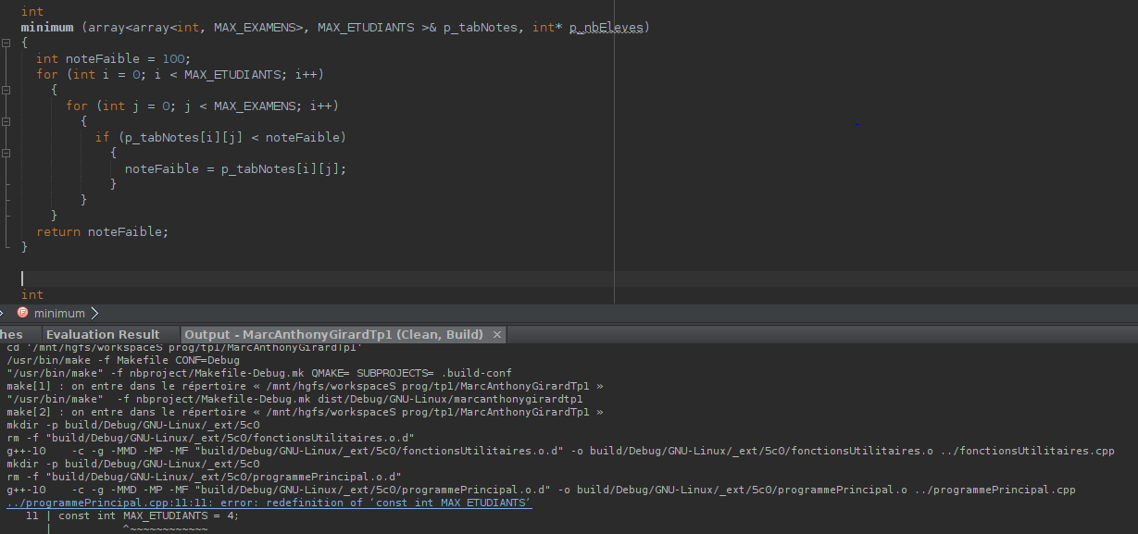

Explications :
Deux solutions sont possibles selon ce que la fonction doit faire. Si la fonction affichait déjà par elle-même la valeur minimum nous devrions enlever dans le prototype le type de retour. Cependant, dans notre cas puisque la fonction ne fait pas l’affichage il s’agit plutôt de rajouter un return à la fin du corp de la fonction.

Erreur 2 : fichier programmePrincipale.cpp ligne 11

Localisation
../programmePrincipal.cpp:11:11: error: redefinition of ‘const int MAX_ETUDIANTS’
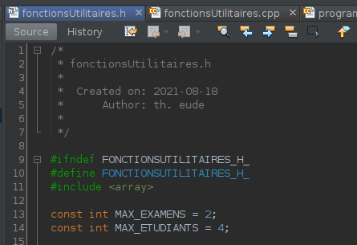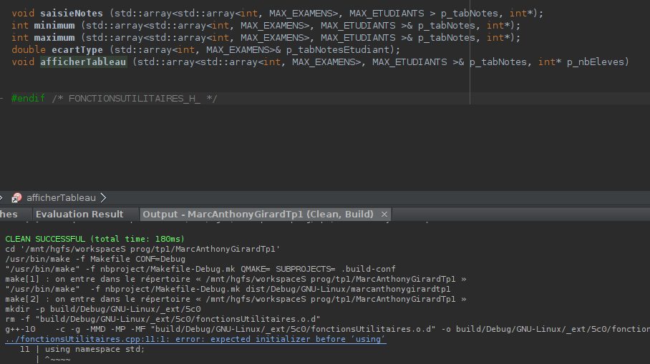
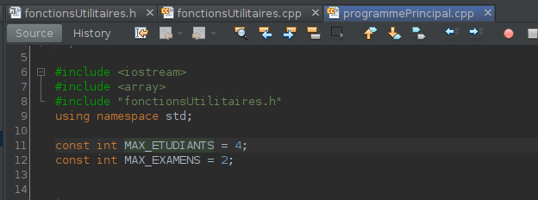

Explications :
La variable MAX_ETUDIANTS constante donc inchangeable par le programme est défini dans le fichier programmePrincipal.cpp et fonctionUtilistaires. h et cela n’est pas permis, car c’est une constante et les deux « instances » de la constante se trouvent à cohabiter dans programmePrinciapal.cpp, car celui-ci import le point h. IDEM pour la constante MAX_EXAMENS,

Solution

Justification:

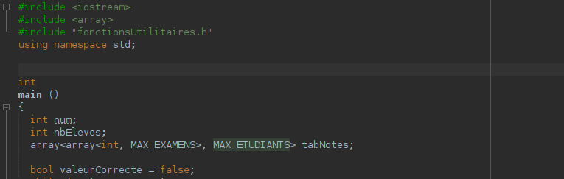

Explications :
Encore une fois, il y avait deux solutions possibles. La première consiste à importer du point h seulement les fonctions pour faire un sorte que les constantes de même nom ne ce côtoye pas. Bien que fonctionnel, point de vue norme de programmation cela est une très mauvaise habitude. C’est pour cette raison que j’ai tout simplement enlever les déclarations des constantes dans le fichier programmePrincipal.cpp. Je ne l’ai pas enlevé dans le point h, car les constantes sont utilisé par l’autre fichier fonmctionsUtilitaires.cpp.

Erreur 3 : fichier programmePrincipale.cpp ligne 37

Localisation
../programmePrincipal.cpp:37:3: error: ‘afficherTableau’ was not declared in this scope
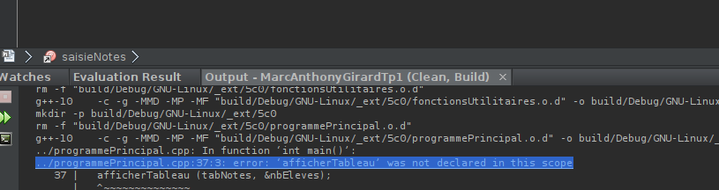

Explications :
La fonction afficherTableau n’est pas connue par le fichier programmePrincipal.cpp. En effet, contrairement aux autres fonctions utilitaires, afficherTableau n’est pas déclaré dans le point h et puisqu’il n’existe pas de liaison directe entre fonctionUtilitaire.cpp et programmePrincipal.cpp il est normal que la fonction ne soit pas détectée dans ce dernier.

Solution

Justification:

Explications :
Pour régler ce problème, il suffit de déclarer le prototype de la méthode dans le point h afin que la méthode soit connue par le main.

Erreur 4 : fichier programmePrincipale.cpp ligne 33

Localisation
/mnt/hgfs/workspaceS prog/tp1/MarcAnthonyGirardTp1/../programmePrincipal.cpp:33 : référence indéfinie vers « saisieNotes(std::array<std::array<int, 2ul>, 4ul>, int*) »
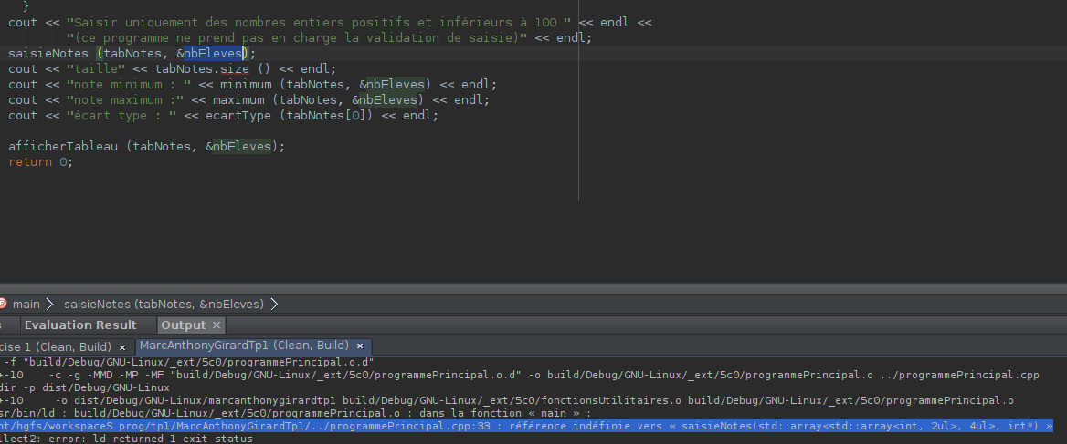

Explications :
Le problème ici est que le programme une version de la fonction qui est indéfinie. En effet, la fonction saisieNotes (array, int*) existe selon le compilateur, mais n’est pas définie. La raison de tout cela se trouve dans le fichier fonctionsUtilitaires.cpp où le prototype ne parle que d’un array. De plus, dans le point h, on a oublié de mettre un nom au pointeur d’int.

Solution

Justification:
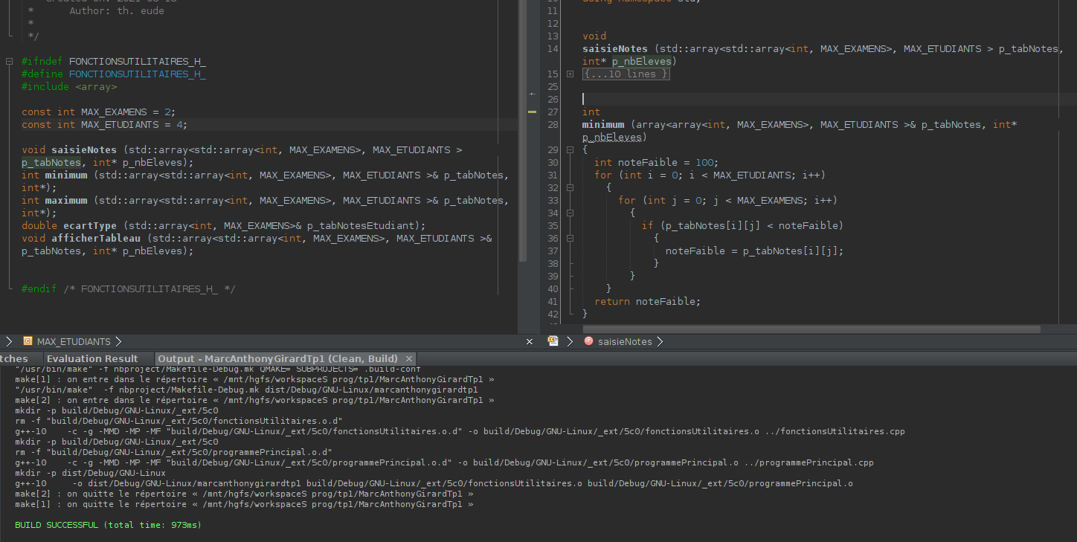

Explications :
J’ai commencé par déplacer le int* p_nbEleves à l’intérieur de la définition de la fonction, puis j’ai rajouter le nom du paramètre int* dans le prototype de la fonction présente dans le point h.

Erreur 5 : fichier fonctionUtilitaire.cpp ligne 33

Localisation

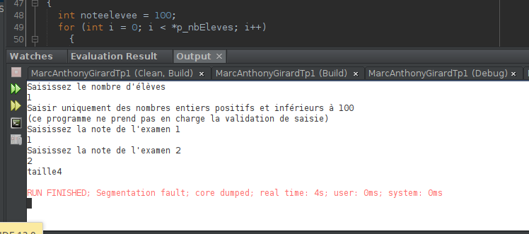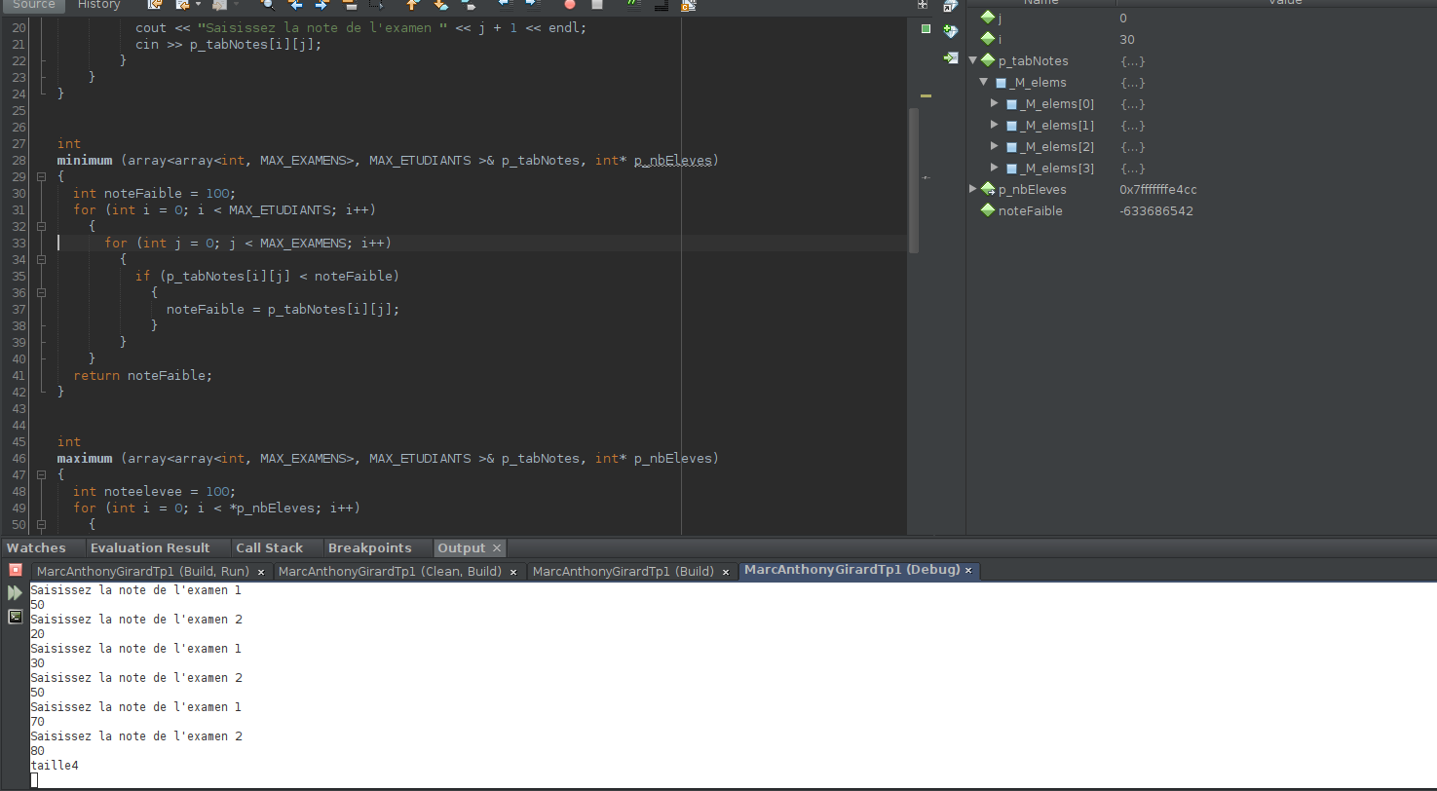

Explications :
Le programme arrête subitement, car il entre dans une boucle infinie. Lorsque l’on passe au débogueur, on voit très bien qu’alors que nous sommes dans la boucle contrôlés par « j » on incrémente seulement i ce qui crée une boucle infinie.

Solution

Justification:
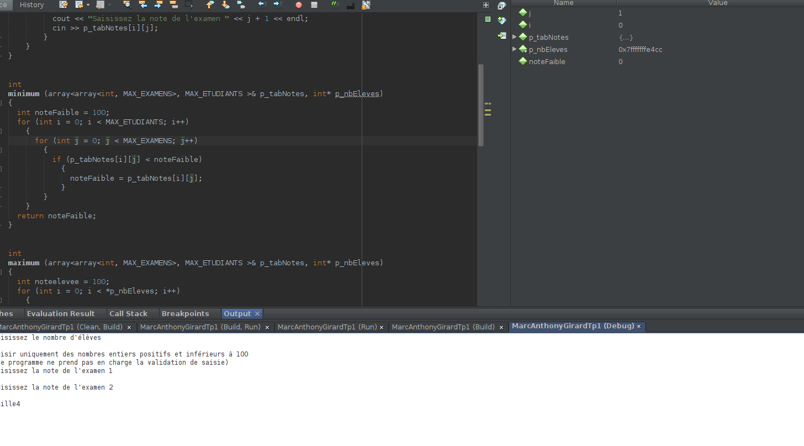

Explications :
J’ai tout simplement changé la boucle « for » qui créer « j » pour faire en sorte qu’elle incrémente « j » et non « i ».

Erreur 6 : fichier programmePrincipale.cpp ligne 19

Localisation
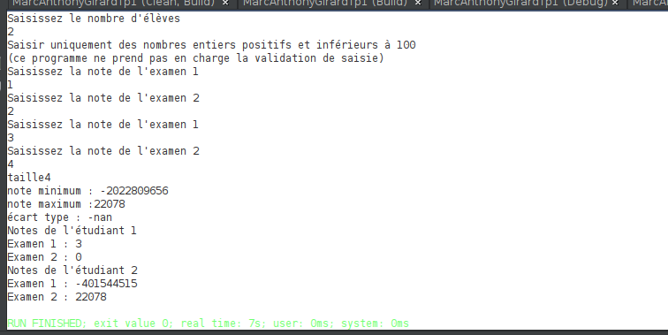

Explications :
Je ne suis pas sûr de savoir s’il s’agit d’une erreur, mais le format d’impression de la console de ce programme semble être mot : nbr. Seule taille ne respecte pas cette règle, car il imprime toujours taille4.

Solution

Justification:
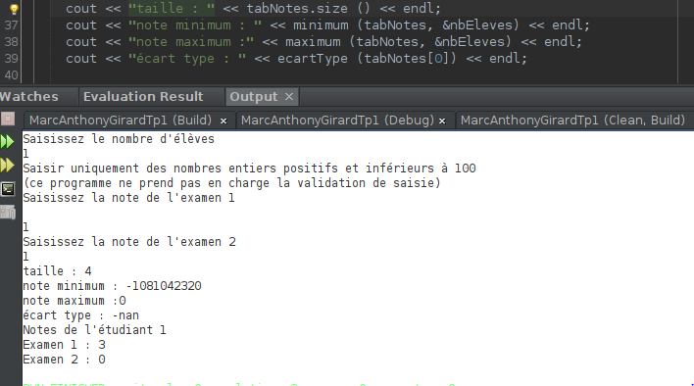

Explications :
J’ai simplement rajouté un : entre « taille » et le nombre pour rester dans le format d’impression du programme.

Erreur 7 : fichier fonctionsUtilitaires.cpp ligne 14

Localisation
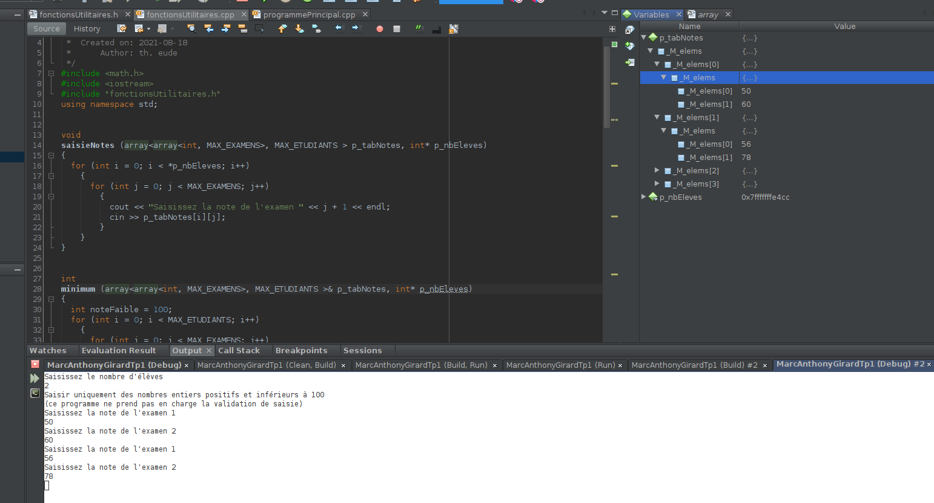
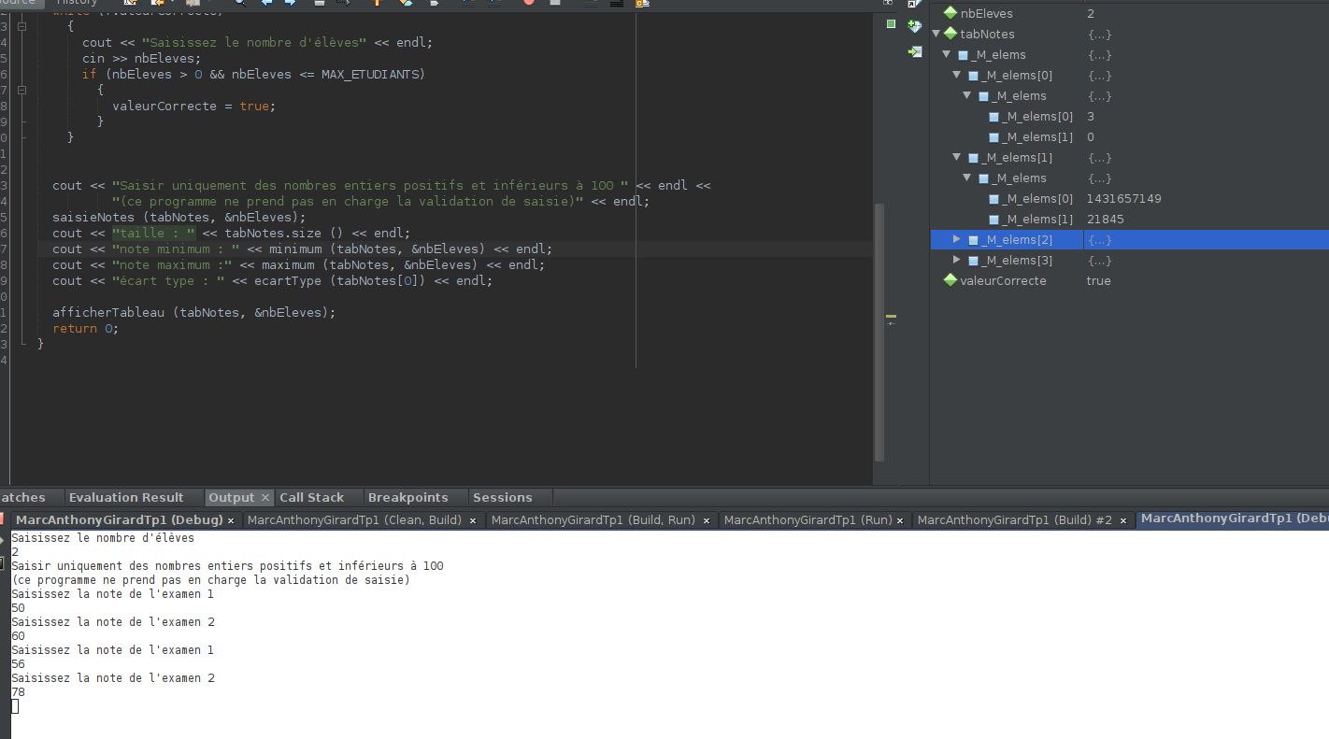

Explications :
Le problème est que le tableau qui est modifié dans saisir note n’est pas le même tableau que celui présent dans le main. Il s’agit d’une copie. Cela fait en sorte que les notes dans le tableau du main ne changent pas.

Solution

Justification:
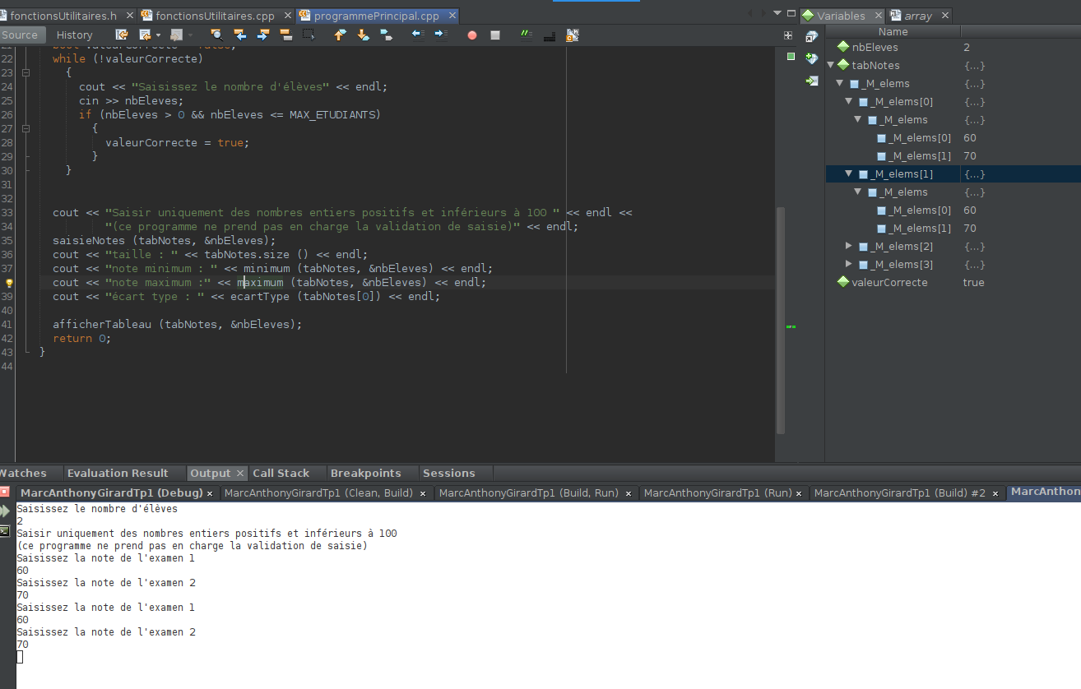

Explications :
J’ai rajouté un & devant le paramètre du tableau dans le prototype de la fonction (dans le .h et le .cpp) afin d’utiliser le tableau du main dans la fonction et non une copie.

Erreur 8 : fichier fonctionsUtilitaires.cpp ligne 48

Localisation
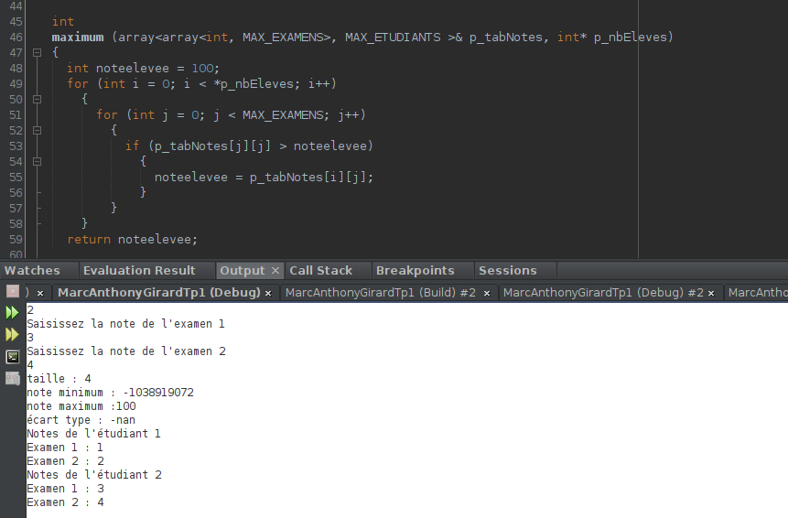
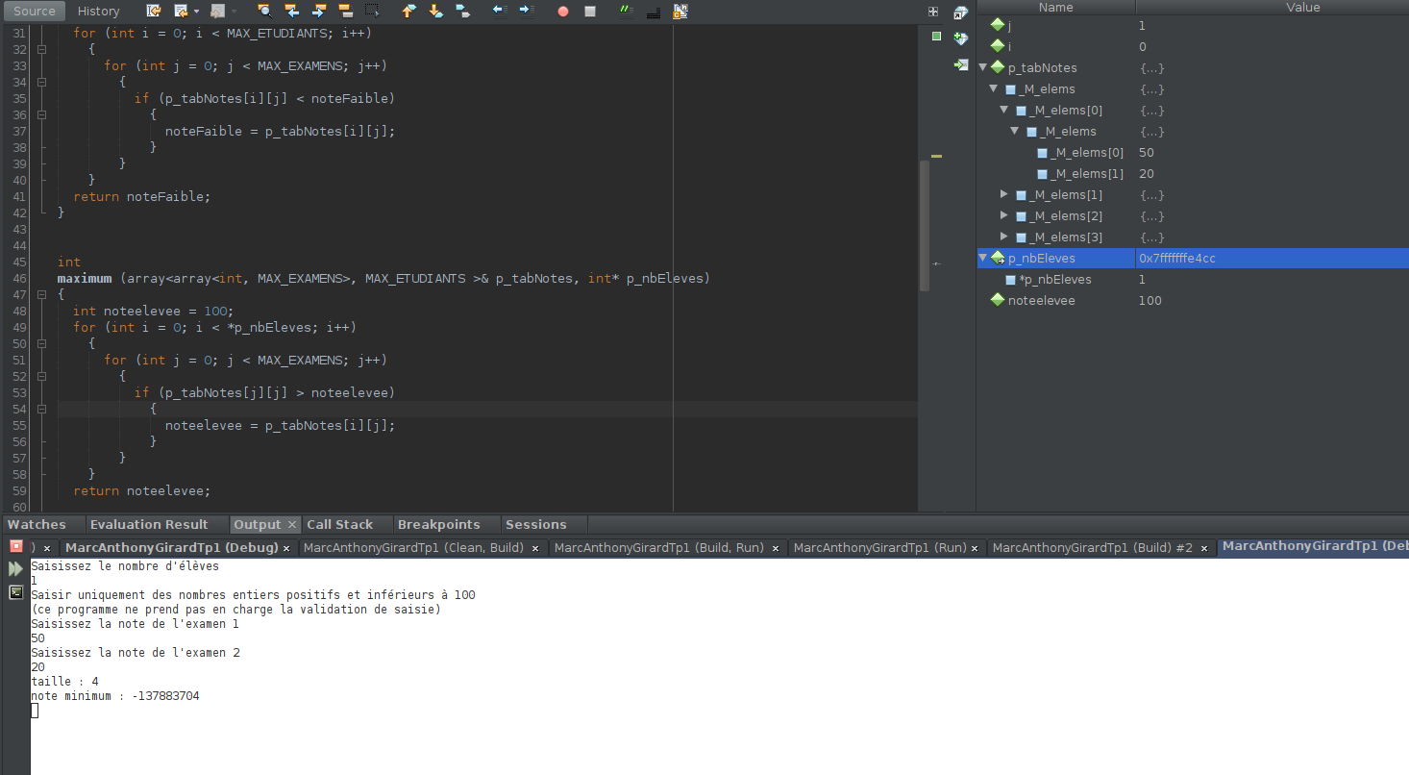

Explications :
L’erreur vient du fait que la note la plus basse est initiée à la valeur la plus haute possible. Le résultat est que la valeur retourner par la fonction est toujours 100, car il n’y a aucune note plus haute.

Solution

Justification:
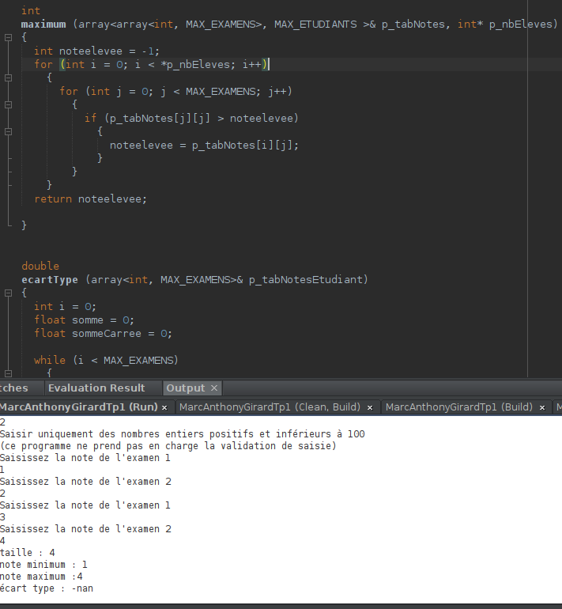

Explications :
J’ai mis l’initiation de la note la plus basse à -1. Il s’agit d’un choix stratégique pour et très scalable pour un développement futur. En effet, s’il n’y a pas d’étudiants dans le tableau nous le serons immédiatement avec cet ajout. Nous pourrions même utiliser cette fonction avec d’autres main.

Erreur 9 : fichier fonctionsUtilitaires.cpp ligne 31

Localisation
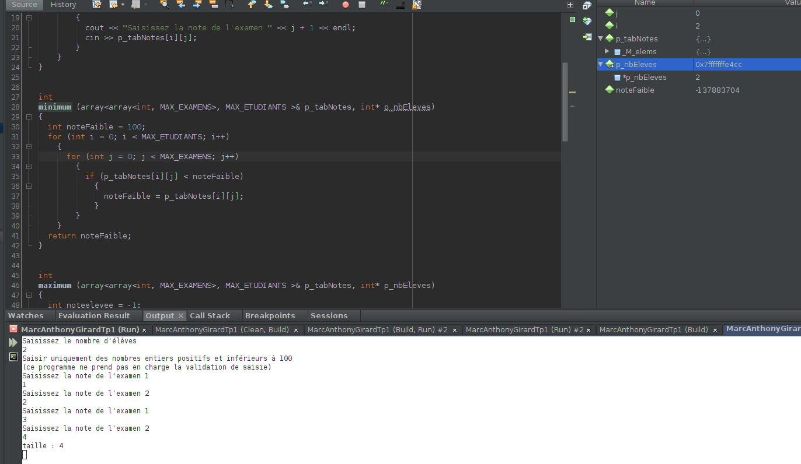

Explications :
L’erreur vient du fait que la boucle de la note minimale parcourt plus d’élèves qu’il y en a. Le résultat est que la valeur minimale est parfois bien inférieure à 0, car elle prend la valeur d’un espace mémoire quasi aléatoire.

Solution

Justification:
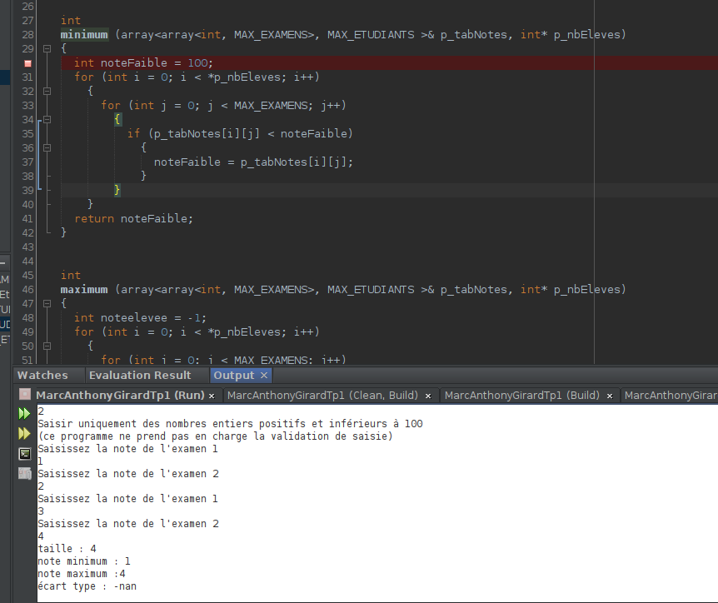

Explications :
Il suffit d’utiliser le paramètre p_nbEleves pour pourvoir boucler seulement le nombre de fois que nous avons des élèves.

Erreur 10 : fichier fonctionsUtilitaires.cpp ligne 74

Localisation
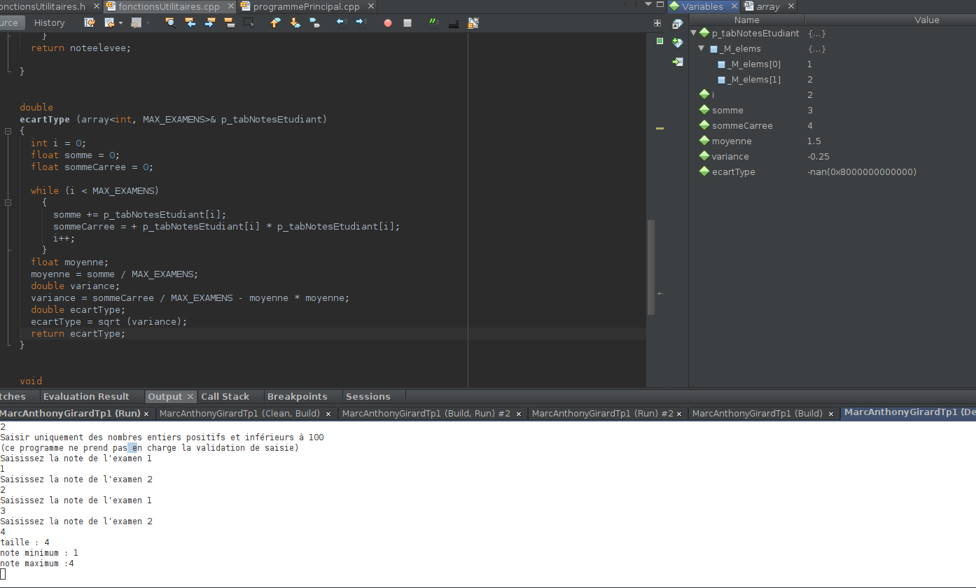

Explications :
La console affiche — nan, car nous essayons de faire une racine carrée d’un nombre négatif. La raison de cela vient du fait qu’à la ligne 74 à chaque itération on efface ce qu’il y a dans la sommeCarree pour y mettre le résultat de l’examen aux carrées au lieu de le rajouter.

Solution

Justification:
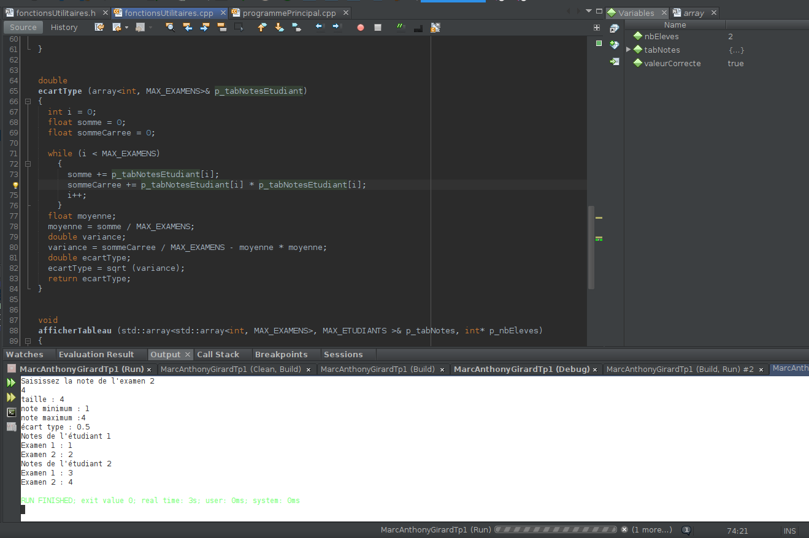

Explications :
Il suffit d’inverser le signe + et le signe =, car ceux-ci avaient été inversé.

Erreur 11 : fichier programmePrincipal.cpp ligne 36

Localisation
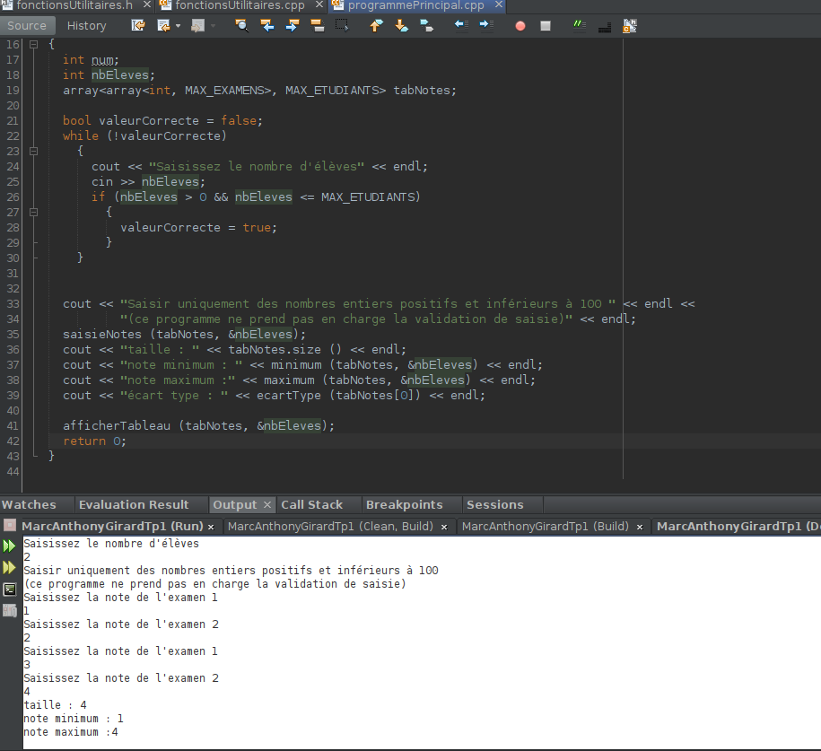

Explications :
La console affiche toujours 4, car la taille du tableau est toujours 4 puisque nous le créons ainsi.

Solution

Justification:
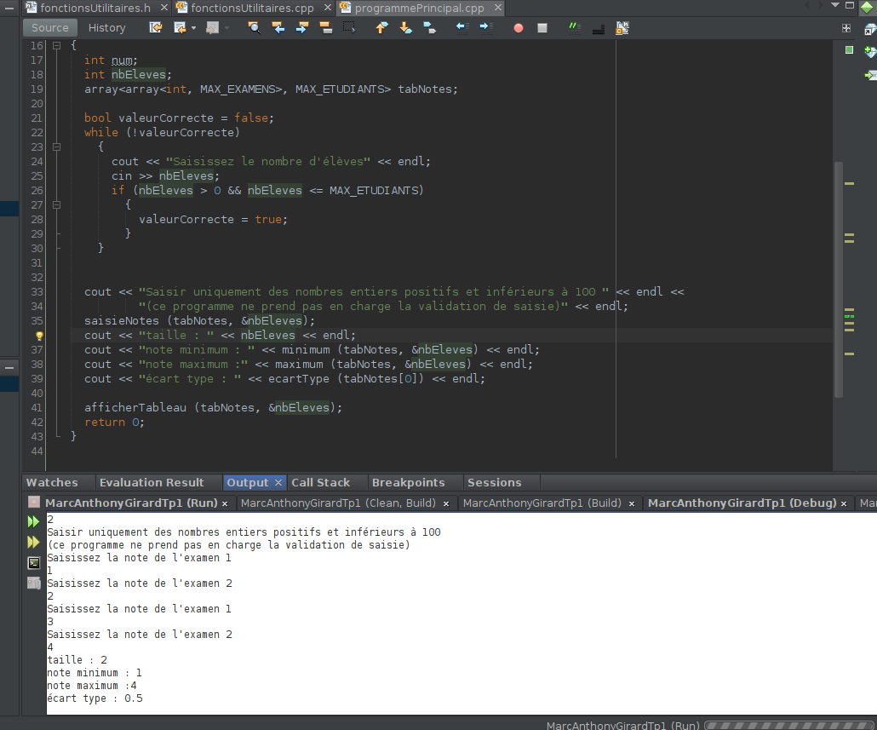

Explications :
Il faut simplement utiliser le nombre d’élèves pour savoir la taille du tableau.

Erreur 12 : fichier programmePrincipal.cpp ligne 25

Localisation
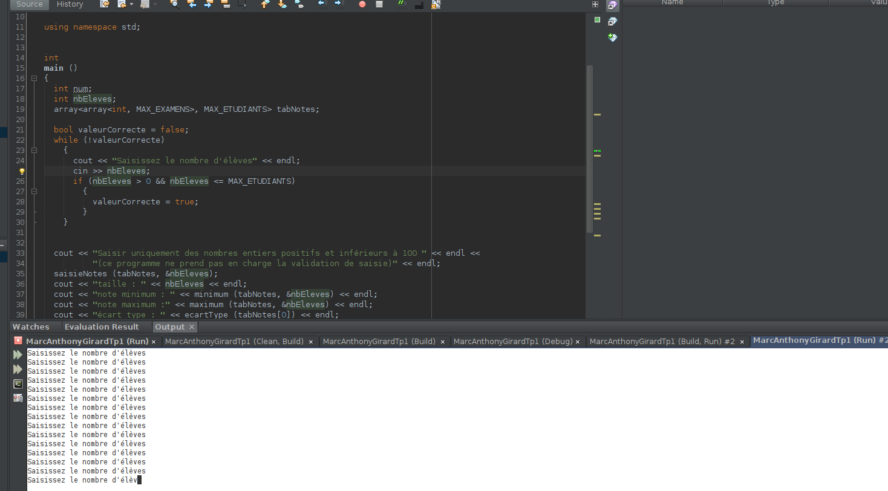

Explications :
Lorsque l’on rentrait une lettre, le programme fessait une boucle infinie parce qu’on avait essayé de rentrer une lettre dans un Integer. Cela a mis la classe cin dans un état d’erreur nous empêchant de refaire d’autre demande d’input.

Solution

Justification:
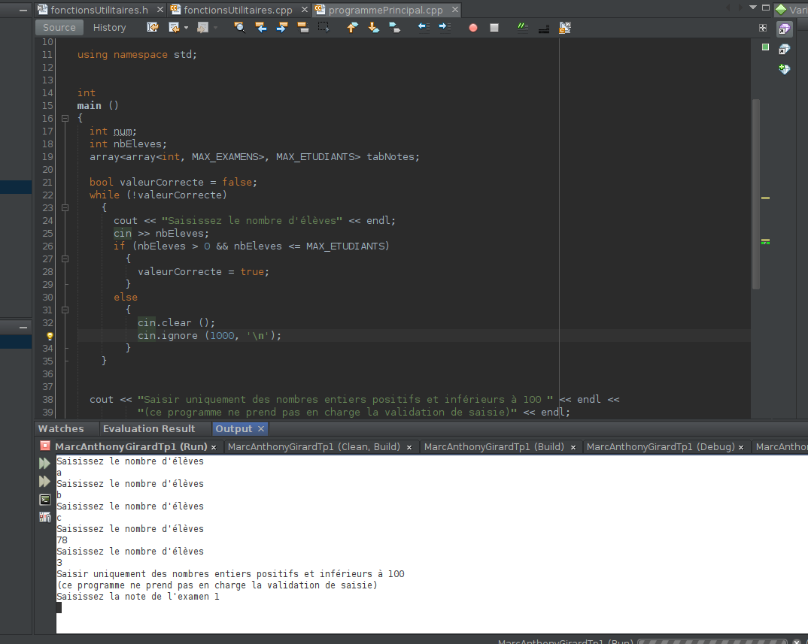

Explications :
Afin de régler le problème, il faut faire deux choses. Premièrement, j’ai rajouté un else pour effectuer des opérations lorsque la valeur n’est pas bonne. Par la suite, j’ai rajouté un cin. clear() afin de sortir cin de son état d’erreur. Cependant, lorsque nous fessons ça, cin a encore les mauvaises inputs en réserve. Ce qui veut dire que la prochaine fois que le programme rencontrera un cin, il va utiliser la vieille valeur qui ne fonctionnait pas et potentiellement redémarrer la même erreur. J’ai donc rajouté la fonction cin. ignore (1000, « \n’). Cette fonction permet de sauter jusqu’à 1000 caractères jusqu’à ce qu’on trouve un saut de ligne et qu’on puisse vider le buffer.

